**ĐẠI HỌC ĐÀ NẴNG**

**TRƯỜNG ĐẠI HỌC SƯ PHẠM KỸ THUẬT**



**BÁO CÁO**

**THỰC TẬP CHUYÊN MÔN THIẾT KẾ CƠ SỞ DỮ LIỆU**

**Đề Tài: Xây dựng website quản lí cho thuê thiết bị xây dựng tại công ty TNHH NISHIO**

Giảng viên hướng dẫn : ThS. Phạm Thị Trà My

Nhóm : Nhóm 4

Họ tên sinh viên : Lê Nguyễn Thành Linh (Nhóm trưởng)

Nguyễn Thị Thu Liên

Nguyễn Vũ Khanh

Đỗ Hùng Quốc Khánh

***Đà Nẵng, tháng 1 năm 2025***

**MỤC LỤC**

Chương 1: TỔNG QUAN VỀ ĐỀ TÀI 4

1.1. Tên đề tài 4

1.2. Mục tiêu 4

1.2.1. Nâng cao khả năng tìm kiếm thêm nhiều khách hàng 4

1.2.2. Gia tăng thương hiệu của công ty 4

1.2.3. Khách hàng tham khảo nhiều thông tin hơn 4

1.2.4. Mở rộng mặt bằng kinh doanh 5

1.2.5. Giảm thiểu thời gian quản lý thủ công, đồng thời nâng cao tính chính xác trong việc theo dõi tình trạng và hợp đồng cho thuê thiết bị. 5

1.2.6. Tăng cường khả năng quản lý tài chính 5

1.3. Phạm vi đề tài: 5

Chương 2: PHÂN TÍCH THIẾT KẾ HỆ THỐNG 6

2.1. Sơ đồ nghiệp vụ thực tế: 6

2.2. Xác định các tác nhân 6

2.3. Các chức năng của các tác nhân 7

2.3.1. Khách vãng lai 7

2.3.2. Khách hàng 7

2.3.3. Nhân viên tư vấn và hỗ trợ 7

2.3.4. Nhân viên kỹ thuật 7

2.3.5. Quản lý 8

2.4. Sơ đồ Usecase 8

2.5. Sơ đồ hệ thống 9

2.5.1. Sơ đồ hệ thống cho khách hàng 9

2.5.2. Sơ đồ hệ thống cho Quản lí 10

2.5.3. Sơ đồ hệ thống cho Nhân viên kĩ thuật 10

2.5.4. Sơ đồ hệ thống cho Nhân viên tư vấn và hỗ trợ 11

2.5.5. Sơ đồ hệ thống cho Khách vãng lai 11

Chương 3: ĐẶC TẢ USECASE – Thiết kế form 12

3.1. Usecase Đăng kí 12

3.2. Usecase Tìm kiếm thiết bị 13

3.3. Usecase Tìm kiếm thiết bị_(lọc) 14

3.4. Usecase Xem danh mục thiết bị cho thuê 14

3.5. Usecase Xem thiết bị 15

3.6. Usecase Xem chi tiết thiết bị 16

3.7. Use Case Xem thông báo 18

3.8. Use Case Cập nhật danh sách thuê thiết bị 19

3.9. Use Case Đặt thuê thiết bị 20

3.10. Use Case Cập nhật thông tin đặt thuê thiết bị 21

3.11. Use Case Thanh toán tiền đặt cọc 23

3.12. Use Case Liên hệ với công ty 24

3.13. Use Case Theo dõi trạng thái đơn hàng 25

3.14. Use Case Hủy đơn hàng 26

3.15. Use Case Xem lịch sử thuê 27

3.16. Use Case Đánh giá chất lượng thiết bị 28

3.17. Use Case Tra cứu thông tin khách hàng 29

3.18. Use Case Xem danh sách khách hàng đã thanh toán 30

3.19. Use Case Cập nhật hợp đồng cho thuê 31

3.20. Use Case Xem chi tiết các hợp đồng cho thuê 33

3.21. Use Case Tạo hợp đồng cho thuê 34

3.22. Use Case Xác nhận đơn hàng 37

3.23. Use Case Liên hệ với khách hàng 38

3.24. Use Case Gửi thông báo 39

3.25. Use Case Cập nhật thông tinthiết bị 40

3.26. Use Case Cập nhật thông tinngười dùng 43

3.27. Use Case Báo cáo doanh thu 46

Chương 4: THIẾT KẾ CSDL 47

4.1. Các bảng dữ liệu 47

4.1.1. KhachHang 47

4.1.2. NhanVien 47

4.1.3. TaiKhoan 48

4.1.4. ThietBi 48

4.1.5. ChucVu 49

4.1.6. PhanQuyen 49

4.1.7. DanhMucThietBi 49

4.1.8. DanhGia 50

4.1.9. Hopdong 50

4.1.10. ChiTietHopDong 51

4.1.11. DonHang 51

4.1.12. ChiTietDonHang 51

4.1.13. HoaDon 52

4.1.14. ChiTietHoaDon 52

4.1.15. ThanhToan 53

4.1.16. ThoiGianThue 53

4.2. ERD 54

4.3. Xây dựng các Function, Procedure, Trigger 54

4.3.1. Function 54

4.3.2. Procedure 57

4.3.3. Trigger 62

Chương 5: KẾT LUẬN 68

5.1. Ưu và khuyết điểm của đề tài 68

5.1.1. Ưu điểm 68

5.1.2. Nhược điểm 68

5.2. Hướng phát triển của đề tài 68

Các tài liệu tham khảo 69

# TỔNG QUAN VỀ ĐỀ TÀI

## Tên đề tài

Xây dựng website quản lý cho thuê thiết bị xây dựng tại công ty TNHH NISHIO

## Mục tiêu

### Nâng cao khả năng tìm kiếm thêm nhiều khách hàng

* Xu hướng tìm kiếm thông tin trên internet trước khi mua sắm ngày càng phổ biến. Khi thiết kế website cho thuê thiết bị xây dựng, doanh nghiệp sẽ có cơ hội tiếp xúc với hàng ngàn thậm chí hàng chục ngàn khách hàng và các doanh nghiệp xây dựng đang có nhu cầu xây dựng nhà ở, xây dựng công ty hay dự án chung cư.

### Gia tăng thương hiệu của công ty

* Ngoài việc có thể tìm kiếm khách hàng tiềm năng, website giúp tăng uy tín và thương hiệu. Nó được ví như “địa chỉ số" của công ty trên môi trường internet.
* Hệ thống hỗ trợ quản lý, tiếp thị, chăm sóc khách hàng tốt hơn, từ đó giữ chân khách hàng hiện tại và tìm kiếm khách hàng mới.
* Một công ty có địa chỉ rõ ràng bao giờ cũng nhận được sự tin tưởng của các thượng đế hơn các công ty vô. Vì vậy, nếu muốn gây dựng uy tín thì việc xây dựng một website là điều nhất định phải làm.

### Khách hàng tham khảo nhiều thông tin hơn

* Với các kênh truyền thống, có thể công ty sẽ không thể truyền đạt được hết những gì mình có. Nhưng một website thì có thể làm được. Công ty có thể trình bày bất cứ loại hình nào, từ hình ảnh, video đến câu từ thuyết phục khách hàng… tất cả đều được trình bày một cách khoa học để khách hàng có thể tìm kiếm thông tin dễ dàng. Thậm chí với công nghệ thực tế ảo hay ảnh 360 độ, khách hàng còn có trải nghiệm như ngoài đời thực, cho cái nhìn tổng quát ngay trên website của công ty.
* Khách hàng có thể dễ dàng tìm kiếm, đặt thuê thiết bị trực tuyến và theo dõi hợp đồng của mình

### Mở rộng mặt bằng kinh doanh

* Thêm một lý do nữa để thiết kế website đó là khi bạn đang muốn mở rộng mặt bằng kinh doanh. Nếu đã sẵn sàng “làm ăn lớn", công ty của bạn cần phải xây dựng hình ảnh thương hiệu một cách bài bản, chỉn chu.
* Và xây dựng website là một trong những hạng mục đầu tiên cần đầu tư, làm bước đệm để khách hàng tin tưởng và tim đến đơn vị cho thuê thiết bị xây dựng của công ty bạn.

### Giảm thiểu thời gian quản lý thủ công, đồng thời nâng cao tính chính xác trong việc theo dõi tình trạng và hợp đồng cho thuê thiết bị.

* Theo dõi tình trạng sử dụng thiết bị, giúp công ty tận dụng tốt nguồn tài nguyên và lên kế hoạch bảo dưỡng, sửa chữa thiết bị hợp lý.

### Tăng cường khả năng quản lý tài chính

* Hệ thống giúp quản lý thu chi, hóa đơn, công nợ một cách chi tiết và chính xác.

## Phạm vi đề tài:

Thiết kế website cho thuê thiết bị xây dựng để tiếp cận khách hàng là các công ty xây dựng, các cá nhân có nhu cầu xây dựng với các việc như quản lý thiết bị, tình trạng thiết bị, thông tin khách hàng, thông tin hợp đồng, báo cáo doanh thu, …

# PHÂN TÍCH THIẾT KẾ HỆ THỐNG

## Sơ đồ nghiệp vụ thực tế:

###### Hình 2.1. Sơ đồ nghiệp vụ thực tế

## Xác định các tác nhân

Ví dụ: Xây dựng website quản lí cho thuê thiết bị xây dựng tại công ty TNHH NISHIO

* Khách vãng lai
* Khách hàng
* Nhân viên tư vấn và hỗ trợ
* Nhân viên kỹ thuật
* Quản lý

## Các chức năng của các tác nhân

### Khách vãng lai

* Đăng kí tài khoản
* Đăng nhập tài khoản
* Tìm kiếm thiết bị
* Xem danh mục thiết bị
* Xem thiết bị
* Xem chi tiết thiết bị

### Khách hàng

* Đăng nhập
* Xem thông báo
* Cập nhật giỏ hàng (thêm, sửa, xóa)
* Đặt thuê thiết bị
* Liên hệ với công ty
* Xem lịch sử thuê thiết bị
* Cập nhật thông tin đặt thuê thiết bị (thêm, sửa, xóa)
* Theo dõi trạng thái đơn hàng
* Thanh toán tiền đặt cọc
* Xem hợp đồng
* Hủy hợp đồng
* Thanh toán
* Xác nhận hợp đồng

### Nhân viên tư vấn và hỗ trợ

* Liên hệ khách hàng
* Gửi thông báo
* Tra cứu thông tin
* Cập nhật hợp đồng cho thuê
* Xem chi tiết các hợp đồng cho thuê
* Xác nhận khách hàng (Sắp xếp lịch giao nhận thiết bị)
* Tạo hợp đồng thuê
* Xác nhận đơn hàng

### Nhân viên kỹ thuật

* Cập nhật thiết bị (thêm, sửa, xóa thông tin thiết bị )
* Cập nhật trạng thái thiết bị

### Quản lý

* Cập nhật thông tin người dùng (tạo mới, sửa, hạn chế)
* Gửi thông báo
* Phân quyền
* Báo cáo danh thu

## Sơ đồ Usecase

###### Hình .: Sơ đồ Usecase

## Sơ đồ hệ thống

### A diagram of a computer program Description automatically generated with medium confidenceSơ đồ hệ thống cho khách hàng

###### *Hình 2.2. Sơ đồ hệ thống cho khách hàng*

### Sơ đồ hệ thống cho Quản lí

###### Hình 2.3. Sơ đồ hệ thống cho Quản lí

### Sơ đồ hệ thống cho Nhân viên kĩ thuật

###### Hình 2.4. Sơ đồ hệ thống cho Nhân viên kĩ thuật

### Sơ đồ hệ thống cho Nhân viên tư vấn và hỗ trợ

###### Hình 2.5. Sơ đồ hệ thống cho Nhân viên tư vấn và hỗ trợ

### Sơ đồ hệ thống cho Khách vãng lai

###### Hình 2.6. Sơ đồ hệ thống cho Khách vãng lai

# ĐẶC TẢ USECASE – Thiết kế form

## Usecase Đăng kí

|  |  |
| --- | --- |
| **UseCase** | *Đăng kí* |
| **Mô tả** | Đăng kí |
| **Tác nhân** | Khách vãng lai |
| **Giả định** | Khi actor chọn “Đăng kí” ở trang chủ hoặc đăng kí trực tiếp ở form đăng kí |
| **Kịch bản** | * Khi truy cập vào hệ thống, nhấn Button “Đăng kí” để chuyển tới page đăng kí * Nhập nội dung theo yêu cầu, nếu sai yêu cầu thì nhập lại. * Nhấn button “Đăng kí” trong page Đăng kí |
| **Output** | * Khách hàng đăng kí thành công |

Bảng 3.1. Đặc tả Usecase Đăng kí

* Phác thảo giao diện:

TaiKhoan

TenKhachHang

TenTaiKhoan

MatKhau

SDT

IDTaiKhoan

IDPhanQuyen

IDChucVu

###### *Hình 3.1. Giao diên cho usecase Đăng kí*

## Usecase Tìm kiếm thiết bị

|  |  |
| --- | --- |
| **UseCase** | *Tìm kiếm thiết bị* |
| **Mô tả** | Tìm kiếm thiết bị theo nhà sản xuất, theo chủng loại, theo văn bản gõ vào |
| **Tác nhân** | Khách vãng lai, khách hàng, nhân viên tư vấn và hỗ trợ, quản lí, nhân viên kĩ thuật. |
| **Giả định** | Khi actor chọn thanh “Tìm kiếm” trên trang chủ |
| **Kịch bản** | * Khi truy cập vào hệ thống, nhấn vào thanh tìm kiếm ở trang chủ. * Nhập nội dung cần tìm kiếm(nếu tìm kiếm theo văn bản gõ vào), lọc theo nhà sản xuất và theo chủng loại bằng công cụ lọc. * Click “Search” để tìm kiếm |

Bảng 3.2: Đặc tả Usecase Tìm kiếm thiết bị

* Phác thảo giao diện:

###### *Hình 3.2. Giao diên cho usecase Tìm kiếm*

## Usecase Tìm kiếm thiết bị_(lọc)

|  |  |
| --- | --- |
| **UseCase** | *Tìm kiếm thiết bị* |
| **Mô tả** | Tìm kiếm thiết bị theo chủng loại, theo văn bản gõ vào, theo mã thiết bị (số serial, model…). Lọc thiết bị theo các tiêu chí đặc biệt (theo số lượng, theo ngày xuất, nhập kho). |
| **Tác nhân** | Nhân viên tư vấn và hỗ trợ, quản lí, nhân viên kĩ thuật. |
| **Giả định** | Khi actor chọn thanh “Tìm kiếm” trên trang chủ |
| **Kịch bản** | * Khi truy cập vào hệ thống, nhấn vào thanh tìm kiếm ở trang chủ. * Nhập nội dung cần tìm kiếm(nếu tìm kiếm theo văn bản gõ vào, theo mã thiết bị), lọc theo nhà sản xuất, theo chủng loại, theo tiêu chí đặc biệt bằng công cụ lọc. * Click “Search” để tìm kiếm |

Bảng 3.3: Đặc tả Usecase Tìm kiếm thiết bị_(lọc)

## Usecase Xem danh mục thiết bị cho thuê

|  |  |
| --- | --- |
| **UseCase** | *Xem danh mục thiết bị cho thuê* |
| **Mô tả** | Xem danh sách các thiết bị được sắp xếp theo danh mục |
| **Tác nhân** | Khách vãng lai, khách hàng, nhân viên tư vấn và hỗ trợ, quản lí, nhân viên kĩ thuật |
| **Giả định** | Khi actor chọn thanh “Xem danh mục” trên trang chủ |
| **Kịch bản** | * Khi truy cập vào hệ thống, nhấn vào thanh “Xem danh mục” ở trang chủ. * Sau khi nhấn vào thanh “Xem danh mục”, hệ thống hiển thị danh sách các danh mục. * Click vào danh mục cần xem. |

Bảng 3.4: Đặc tả Usecase Xem danh mục thiết bị cho thuê

* Phác thảo giao diện:

###### *Hình 3.3. Giao diên cho usecase Xem doanh mục thiết bị*

## Usecase Xem thiết bị

|  |  |
| --- | --- |
| **UseCase** | *Xem thiết bị* |
| **Mô tả** | Duyệt xem thiết bị có trên web |
| **Tác nhân** | Khách vãng lai, khách hàng, nhân viên tư vấn và hỗ trợ, quản lí, nhân viên kĩ thuật |
| **Giả định** | Khi actor truy cập vào trang chủ |
| **Kịch bản** | * Khi truy cập vào hệ thống, duyệt xem thiết bị ở trang chủ |

Bảng 3.5: Đặc tả Usecase Xem danh mục thiết bị cho thuê

* Phác thảo giao diện:

###### *Hình 3.4. Giao diên cho usecase Xem thiết bị*

## Usecase Xem chi tiết thiết bị

|  |  |
| --- | --- |
| **UseCase** | *Xem chi tiết thiết bị* |
| **Mô tả** | Xem thông tin chi tiết của thiết bị (mô tả, nhà sản xuất, năm sản xuất, tình trạng…). |
| **Tác nhân** | Khách vãng lai, khách hàng, nhân viên tư vấn và hỗ trợ, quản lí, nhân viên kĩ thuật |
| **Giả định** | Khi actor duyệt xem thiết bị, xem danh mục thiết bị, muốn xem thông tin chi tiết của thiết bị thì click vào thiết bị đó |
| **Kịch bản** | * Khi truy cập vào hệ thống, duyệt xem thiết bị ở trang chủ, tìm kiếm thiết bị (theo văn bản, lọc theo nhà sản xuất hoặc theo chủng loại), xem danh mục thiết bị. * Click vào thiết bị muốn xem chi tiết. |

Bảng 3.6: Đặc tả Usecase Xem chi tiết thiết bị

* Phác thảo giao diện:

###### *Hình 3.5. Giao diên cho usecase Xem chi tiết thiết bị_1*

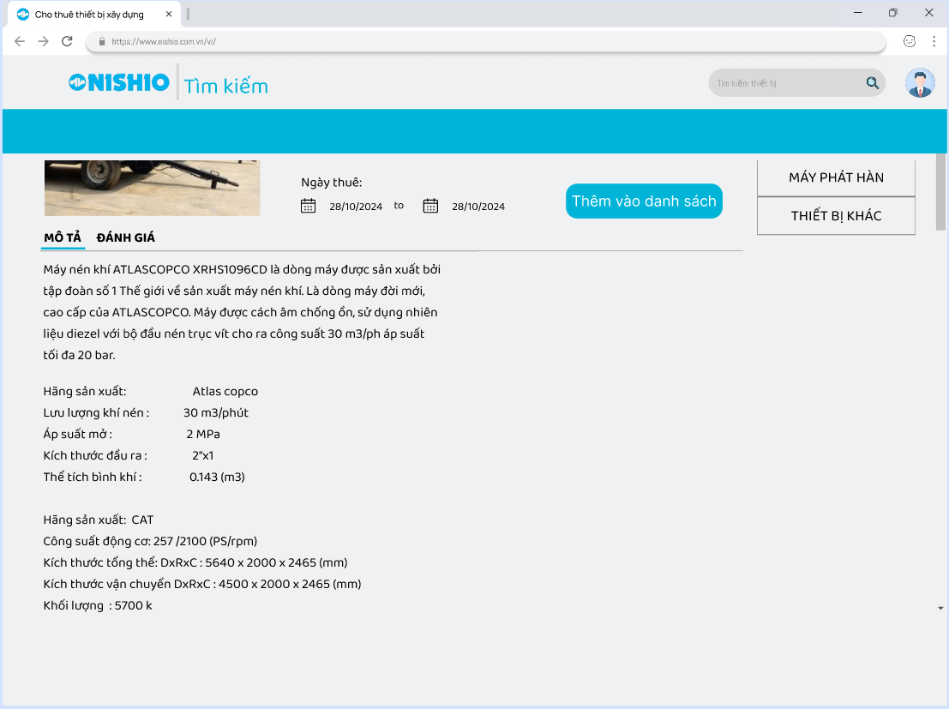

###### *Hình 3.6. Giao diên cho usecase Xem chi tiết thiết bị_2*

## Use Case Xem thông báo

|  |  |
| --- | --- |
| **UseCase** | *Xem thông báo* |
| **Mô tả** | Xem thông báo từ hệ thống, xem các thông báo về đơn hàng, ưu đãi, các cập nhật mới, tin tức liên quan. |
| **Tác nhân** | Khách hàng, nhân viên tư vấn và hỗ trợ, quản lí, nhân viên kĩ thuật |
| **Giả định** | Khi actor chọn Button “Xem thông báo” trên hệ thống |
| **Kịch bản** | * Khi truy cập vào hệ thống, nhấn vào Button “Xem thông báo”. * Khi chưa đăng nhập, hệ thống sẽ chuyển đến page Đăng nhập, nếu chưa có tài khoản thì click “Đăng kí” ở page Đăng nhập. Khi đã đăng nhập, hệ thống sẽ hiển thị các thông báo, Click vào thông báo để xem chi tiết. |

Bảng 3.7: Đặc tả Usecase Xem thông báo

* Phác thảo giao diện:

###### *Hình 3.7. Giao diên cho usecase Xem thông báo_1*

###### *Hình 3.8. Giao diên cho usecase Xem thông báo_2*

## Use Case Cập nhật danh sách thuê thiết bị

|  |  |
| --- | --- |
| **UseCase** | *Cập nhật danh sách thuê thiết bị* |
| **Mô tả** | Cập nhật (thêm, sửa, xóa) các thiết bị trong danh sách |
| **Tác nhân** | Khách hàng |
| **Giả định** | Khi actor chọn “Danh sách muốn thuê” trên thanh menu. |
| **Kịch bản** | * Khách hàng sau khi lựa chọn thiết bị muốn thuê thì nhấn “Thêm vào danh sách”, hệ thống sẽ thêm thiết bị đó vào “Danh sách muốn thuê”. * Ở page “Danh sách muốn thuê”, khách hàng muốn sửa phân loại, số lượng của thiết bị đặt thuê, khi click vào “phân loại hàng” sẽ xuất hiện cửa sổ để chọn lại phân loại, nhấn “+” hoặc “-” để tăng giảm số lượng. * Ở page “Danh sách muốn thuê”, khách hàng muốn xóa thiết bị thì chọn vào thiết bị rồi nhấn xóa. |

Bảng 3.8: Đặc tả Usecase Cập nhật danh sách thuê thiết bị

* Phác thảo giao diện:

ChiTietDH

IDCT

IDDH

IDThietBi

SoLuong

DonGia

IDThoiGian

###### Hình 3.9. Giao diên cho usecase Quản lý danh sách thuê thiết bị

## Use Case Đặt thuê thiết bị

|  |  |
| --- | --- |
| **UseCase** | *Đặt thuê thiết bị* |
| **Mô tả** | Đặt thuê các thiết bị đã được chọn vào danh sách muốn thuê. |
| **Tác nhân** | Khách hàng |
| **Giả định** | Khi actor đã thêm thiết bị vào danh sách và chọn “Đặt thuê” từ trang giỏ hàng hoặc danh sách thiết bị. |
| **Kịch bản** | * Khách hàng chọn thiết bị muốn thuê sau đó nhấn thanh toán, xuất hiện page Thanh toán, sau khi điền và lựa chọn đầy đủ thông tin trên page, nhấn “Đặt thuê”. Sau đó sẽ hiện thông báo đặt thuê thành công và chuyển sang page “Theo dõi trạng thái đơn hàng”. |

Bảng 3.9: Đặc tả Usecase Đặt thuê thiết bị

* Phác thảo giao diện:

###### Hình 3.10. Giao diên cho usecase Đặt thuê thiết bị

## Use Case Cập nhật thông tin đặt thuê thiết bị

|  |  |
| --- | --- |
| **UseCase** | *Cập nhật thông tin đặt thuê thiết bị* |
| **Mô tả** | Chỉnh sửa, cập nhật thông tin đặt thuê thiết bị, để lưu thông tin đặt hàng và dựa vào đó để giao hàng & nhận hàng. |
| **Tác nhân** | Khách hàng |
| **Giả định** | Khi actor nhấn button “thanh toán” sau khi chọn thiết bị để thuê |
| **Kịch bản** | * Sau khi khách hàng chọn thiết bị để thuê, nhấn “thanh toán”, chuyển sang page Thanh toán, khách hàng lựa chọn địa chỉ để nhận hàng. * Nếu đã có địa chỉ, hệ thống chọn địa chỉ mặc định sẵn có, và nếu khách hàng muốn chọn địa chỉ sẵn có khác sau đó nhấn “thay đổi” thì xuất hiện cửa sổ danh sách địa chỉ, chọn địa chỉ rồi nhấn “cập nhật”. * Nếu chưa có địa chỉ, khách hàng nhấn “thêm địa chỉ”, sẽ xuất hiện form để điền thêm địa chỉ. * Nếu muốn xóa địa chỉ, khách hàng nhấn “thay đổi” sau đó xuất hiện cửa sổ danh sách địa chỉ, chọn địa rồi nhấn “xóa”. |

Bảng 3.10: Đặc tả Usecase Cập nhật thông tin đặt thuê thiết bị

* Phác thảo giao diện:

###### Hình 3.11. Giao diên cho usecase Cập nhật thông tin đặt thuê thiết bị_1

KhachHang

IDKH

TenKH

Email

SDT

DiaChi

IDTaiKhoan

###### Hình 3.12. Giao diên cho usecase Cập nhật thông tin đặt thuê thiết bị_2

## Use Case Thanh toán tiền đặt cọc

|  |  |
| --- | --- |
| **UseCase** | *Thanh toán tiền đặt cọc* |
| **Mô tả** | Chọn các phương thức để thanh toán tiền đặt cọc thuê thiết bị |
| **Tác nhân** | Khách hàng |
| **Giả định** | Khi khách hàng lựa chọn phương thức để thanh toán đặt cọc thuê thiết bị. |
| **Kịch bản** | * Ở trong page Thanh toán, khách hàng chọn 1 trong 2 phương thức là “Thanh toán khi nhận hàng” hoặc “Thanh toán trực tuyến” và nhấn button “Đặt thuê”. |

Bảng 3.11: Đặc tả Usecase Thanh toán tiền đặt cọc

* Phác thảo giao diện:

###### Hình 3.13. Giao diên cho usecase Thanh toán tiền đặt cọc

## Use Case Liên hệ với công ty

|  |  |
| --- | --- |
| **UseCase** | *Liên hệ với công ty* |
| **Mô tả** | Liên hệ với công ty để trao đổi tư vấn |
| **Tác nhân** | Khách hàng |
| **Giả định** | Khi actor chọn “Icon tin nhắn hoặc icon điện thoại” trên màn hình. |
| **Kịch bản** | Khách hàng muốn liên hệ tư vấn , chọn “icon tin nhắn” trên màn hình để liên hệ qua trang mạng xã hội, sau đó nhắn tin trực tiếp với công ty,hoặc chọn “icon điện thoại” trên màn hình để có thể liên hệ gọi điện trực tiếp đến công ty |

Bảng 3.12: Đặc tả Usecase Liên hệ với công ty

* Phác thảo giao diện:

###### Hình 3.14. Giao diên cho usecase Liên hệ với công ty

## Use Case Theo dõi trạng thái đơn hàng

|  |  |
| --- | --- |
| **UseCase** | *Theo dõi trạng thái đơn hàng* |
| **Mô tả** | Theo dõi trạng thái của các đơn hàng thiết bị đã đặt thuê |
| **Tác nhân** | Khách hàng |
| **Giả định** | Khi actor chọn vào mục “Theo dõi trạng thái đơn hàng” trên thanh menu. |
| **Kịch bản** | Sau khi đã chọn mục “Theo dõi trạng thái đơn hàng” sẽ xuất hiện một trang mới.Tại đây, khách hàng có thể thấy được trạng thái đơn hàng của mình (chưa xuất kho hay đã xuất kho).Khi đã xuất kho có thể thấy được hành trình di chuyển của đơn hang.Khách hàng cũng có thể hủy đơn hang đặt thuê nếu đơn hàng chưa xuất kho |

Bảng 3.13: Đặc tả Usecase Theo dõi trạng thái đơn hàng

* Phác thảo giao diện:

DonHang

IDKH

IDDonHang

NgayLap

TrangThai

NgayThanhToan

HinhThucTh  
anhToan

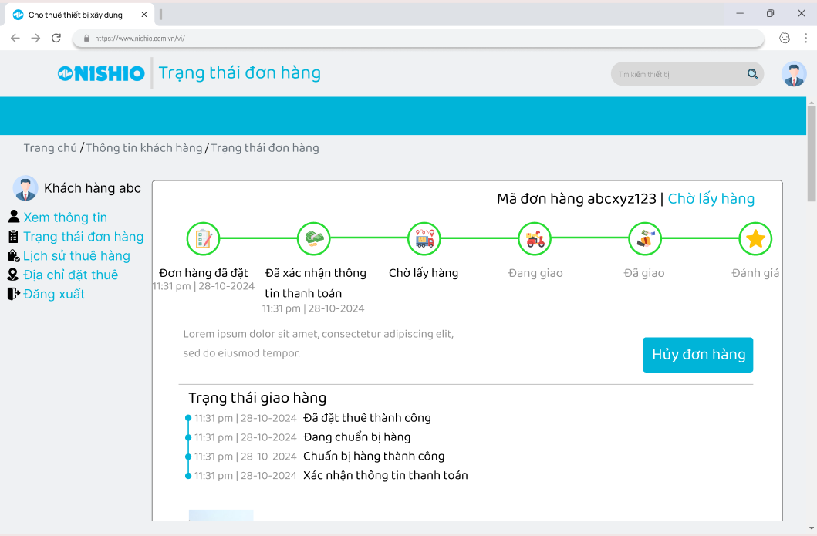

###### Hình 3.15. Giao diên cho usecase Theo dõi trạng thái đơn hàng

## Use Case Hủy đơn hàng

|  |  |
| --- | --- |
| **UseCase** | *Hủy đơn hàng* |
| **Mô tả** | Nếu khách hàng không muốn thuê có thể hủy đơn hàng đã thuê |
| **Tác nhân** | Khách hàng |
| **Giả định** | Khi actor chọn vào mục “Theo dõi trạng thái đơn hàng” trên thanh menu. |
| **Kịch bản** | Sau khi đã chọn mục “Theo dõi trạng thái đơn hàng” sẽ xuất hiện một trang mới.Tại đây, những đơn hàng chưa xuất kho sẽ xuất hiện 1 check box bên cạnh, chọn check box vào những đơn hàng muốn hủy .Sau đó, nhấn nút hủy đơn hàng để hủy những đơn hàng không muốn đặt thuê nữa. Sau một thời gian sẽ hoàn lại tiền cho Khách hàng |

Bảng 3.14: Đặc tả Usecase Hủy đơn hàng

* Phác thảo giao diện:



###### Hình 3.16. Giao diên cho usecase Hủy đơn hàng

## Use Case Xem lịch sử thuê

|  |  |
| --- | --- |
| **UseCase** | *Xem lịch sử thuê* |
| **Mô tả** | Xem lại các đơn hàng đã được thuê |
| **Tác nhân** | Khách hàng |
| **Giả định** | Khi actor chọn vào mục “Xem lịch sử thuê” trên thanh menu. |
| **Kịch bản** | Sau khi đã chọn mục “Xem lịch sử thuê” sẽ xuất hiện một trang Lịch sử đơn hàng .Tại đây, khách hàng có thể xem lại các đơn hàng đã đặt thuê |

*Bảng 3.15: Đặc tả Usecase Xem lịch sử thuê*

* Phác thảo giao diện:

Hình 3.15. Giao diên cho usecase Xem lịch sử thuê

## Use Case Đánh giá chất lượng thiết bị

|  |  |
| --- | --- |
| **UseCase** | *Đánh giá chất lượng thiết bị* |
| **Mô tả** | Phản hồi đánh giá thiết bị để cải thiện chất lượng của thiết bị |
| **Tác nhân** | Khách hàng |
| **Giả định** | Khi actor chọn vào mục “Xem lịch sử thuê” trên thanh menu. |
| **Kịch bản** | Sau khi đã chọn mục “Xem lịch sử thuê” sẽ xuất hiện một trang Lịch sử đơn hàng .Tại đây, khách hàng chọn vào những thiết bị mà muốn phản hồi.Sau đó sẽ xuất hiện trang mới ,tại đây khách hàng có thể đánh giá số sao và phản hồi bằng bình luận.Cuối cùng nhất nút Xác nhận để phản hồi sản phẩm |

Bảng 3.16: Đặc tả Usecase Đánh giá chất lượng thiết bị

* Phác thảo giao diện:

DanhGia

IDDG

LoaiDG

MoTa

SoSao

HinhAnh

Video

IDCTDH

###### Hình 3.17. Giao diên cho usecase Đánh giá chất lượng thiết bị

## Use Case Tra cứu thông tin khách hàng

|  |  |
| --- | --- |
| **UseCase** | *Tra cứu thông tin khách hàng* |
| **Mô tả** | Tra cứu thông tin của khách hàng đã và đang đặt thuê sản phẩm |
| **Tác nhân** | Nhân viên tư vấn và hỗ trợ |
| **Giả định** | Khi actor chọn thanh “Tra cứu thông tin khách hàng” ở trang chủ |
| **Kịch bản** | * Khi truy cập vào hệ thống, nhấn vào thanh “Tra cứu thông tin khách hàng”. * Khi chưa đăng nhập với tư cách nhân viên tư vấn và hỗ trợ, hệ thống sẽ chuyển đến page Đăng nhập. Khi đã đăng nhập với tư cách nhân viên tư vấn và hỗ trợ, hệ thống sẽ hiển thị danh sách khách hàng đã và đang thuê sản phẩm. |

Bảng 3.17: Đặc tả Usecase Tra cứu thông tin khách hàng

* Phác thảo giao diện:

###### Hình 3.18. Giao diên cho usecase Tra cứu thông tin khách hàng

## Use Case Xem danh sách khách hàng đã thanh toán

|  |  |
| --- | --- |
| **UseCase** | *Xem danh sách khách hàng đã thanh toán* |
| **Mô tả** | Tra cứu thông tin những khách hàng đã thanh toán |
| **Tác nhân** | Nhân viên tư vấn và hỗ trợ |
| **Giả định** | Khi actor click lọc “Khách hàng đã thanh toán” ở page Tra cứu thông tin khách hàng |
| **Kịch bản** | * Khi truy cập vào hệ thống, nhấn vào thanh “Tra cứu thông tin khách hàng”. * Khi chưa đăng nhập với tư cách nhân viên tư vấn và hỗ trợ, hệ thống sẽ chuyển đến page Đăng nhập. Khi đã đăng nhập với tư cách nhân viên tư vấn và hỗ trợ, hệ thống sẽ hiển thị danh sách khách hàng đã và đang thuê sản phẩm. * Click lọc “Khách hàng đã thanh toán”, hệ thống sẽ hiển thị dang sách những khách hàng đã thanh toán. |

Bảng 3.18: Đặc tả Usecase Xem danh sách khách hàng đã thanh toán

* Phác thảo giao diện:

###### Hình 3.19. Giao diên cho usecase Xem thông tin khách hàng đã thanh toán

## Use Case Cập nhật hợp đồng cho thuê

|  |  |
| --- | --- |
| **UseCase** | *Quản lý hợp đồng cho thuê* |
| **Mô tả** | Quản lý hợp đồng cho thuê: có thể tạo mới và cập nhật hợp đồng cho thuê thiết bị với khách hàng. |
| **Tác nhân** | Nhân viên tư vấn và hỗ trợ |
| **Giả định** | Khi actor chọn “Quản lý hợp đồng thuê” trên thanh menu |
| **Kịch bản** | * Nhân viên đăng nhập và chọn chức năng "Quản lý hợp đồng cho thuê". * Nhập thông tin hợp đồng mới hoặc chọn hợp đồng cần chỉnh sửa. * Hệ thống kiểm tra thông tin hợp đồng. * Hợp đồng được tạo hoặc cập nhật thành công. * Nhân viên lưu hợp đồng và thông báo cho khách hàng. |

Bảng 3.19: Đặc tả Usecase Quản lý hợp đồng cho thuê

* Phác thảo giao diện:

HopDong

IDHD

IDKH

IDNhanVien

NgayLap

TrangThai

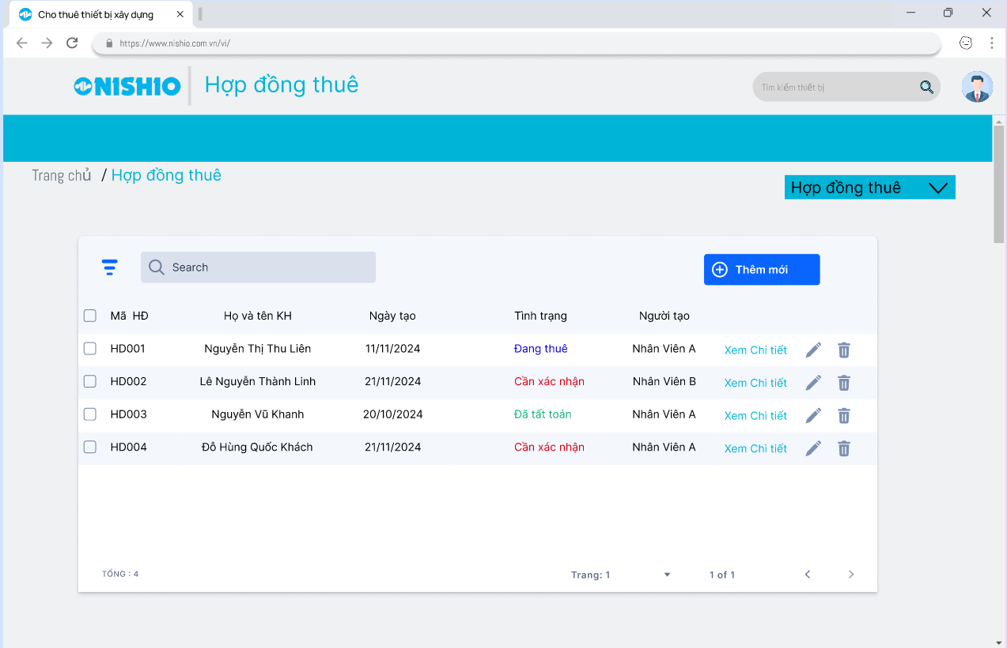

###### Hình 3.20. Giao diên cho usecase Quản lí hợp đồng thuê_1

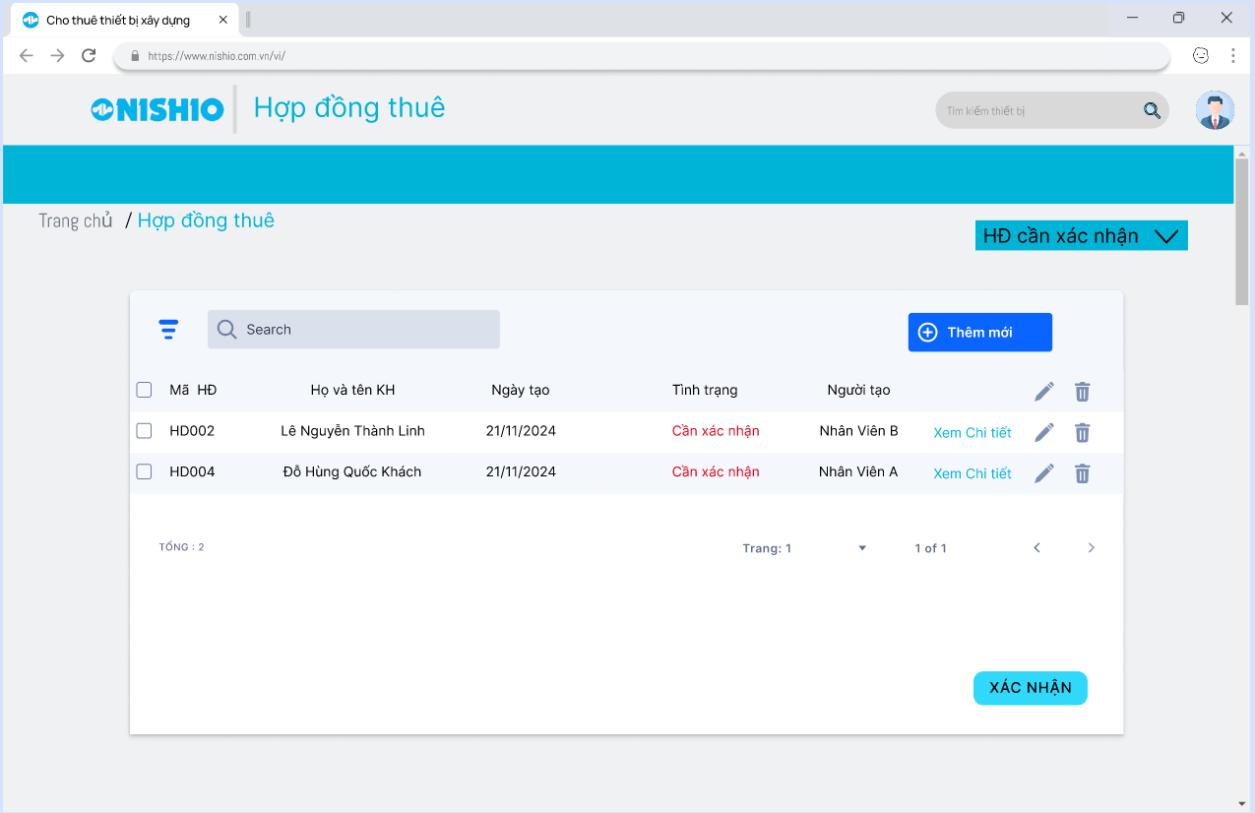

###### Hình 3.21. Giao diên cho usecase Quản lí hợp đồng thuê_2

## Use Case Xem chi tiết các hợp đồng cho thuê

|  |  |
| --- | --- |
| **UseCase** | *Xem chi tiết các hợp đồng cho thuê* |
| **Mô tả** | Xem chi tiết các hợp đồng cho thuê: nội dung, các thỏa thuận trên hợp đồng giữa khách hàng và bên cửa hàng cho thuê |
| **Tác nhân** | Nhân viên tư vấn và hỗ trợ |
| **Giả định** | Khi actor chọn “Hợp đồng thuê” trên thanh menu. |
| **Kịch bản** | * Nhân viên đăng nhập và chọn chức năng “Hợp đồng thuê” và sau đó chọn "Xem chi tiết hợp đồng". * Hệ thống hiển thị danh sách các hợp đồng. * Nhân viên sẽ chọn hợp đồng muốn xem. * Hệ thống hiển thị chi tiết hợp đồng mà nhân viên đã chọn. |

Bảng 3.20: Đặc tả Usecase Xem chi tiết các hợp đồng cho thuê

* Phác thảo giao diện:

ChiTietHD

IDCTHD

IDHopDong

IDDonHang

IDKH

TGianThue

TongTien

###### Hình 3.22. Giao diên cho usecase Xem chi tiết hợp đồng thuê

## Use Case Tạo hợp đồng cho thuê

|  |  |
| --- | --- |
| **UseCase** | *Tạo hợp đồng cho thuê* |
| **Mô tả** | Xem chi tiết các hợp đồng cho thuê: nội dung, các thỏa thuận trên hợp đồng giữa khách hàng và bên cửa hàng cho thuê |
| **Tác nhân** | Nhân viên tư vấn và hỗ trợ |
| **Giả định** | Khi actor click nút Thêm mới ở giao diện Hợp đồng thuê. |
| **Kịch bản** | * Nhân viên đăng nhập và chọn chức năng “Hợp đồng thuê” và sau đó nhấn nút "Tạo hợp đồng cho thuê". * Hệ thống hiển thị biểu mẫu hợp đồng cho thuê. * Điền các thông tin cần thiết * Gửi hợp đồng cho khách hàng |

Bảng 3.21: Đặc tả Usecase Xem chi tiết các hợp đồng cho thuê

* Phác thảo giao diện:

HopDong

IDHD

IDKH

IDNV

NgayLap

TrangThai

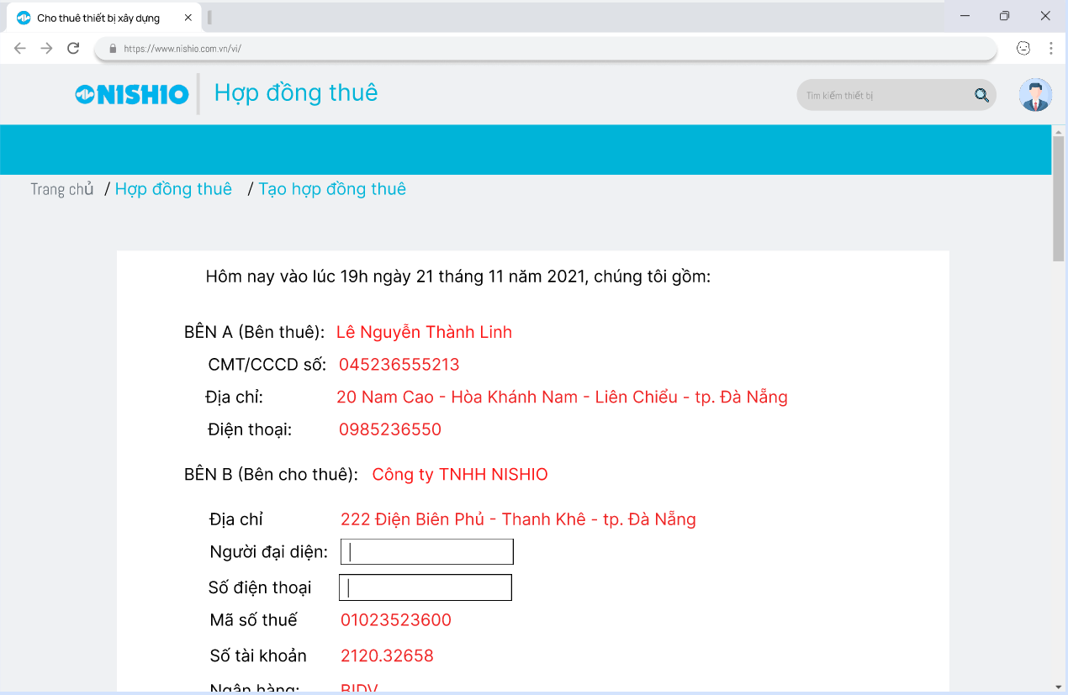

###### Hình 3.23. Giao diên cho usecase Tạo hợp đồng_1

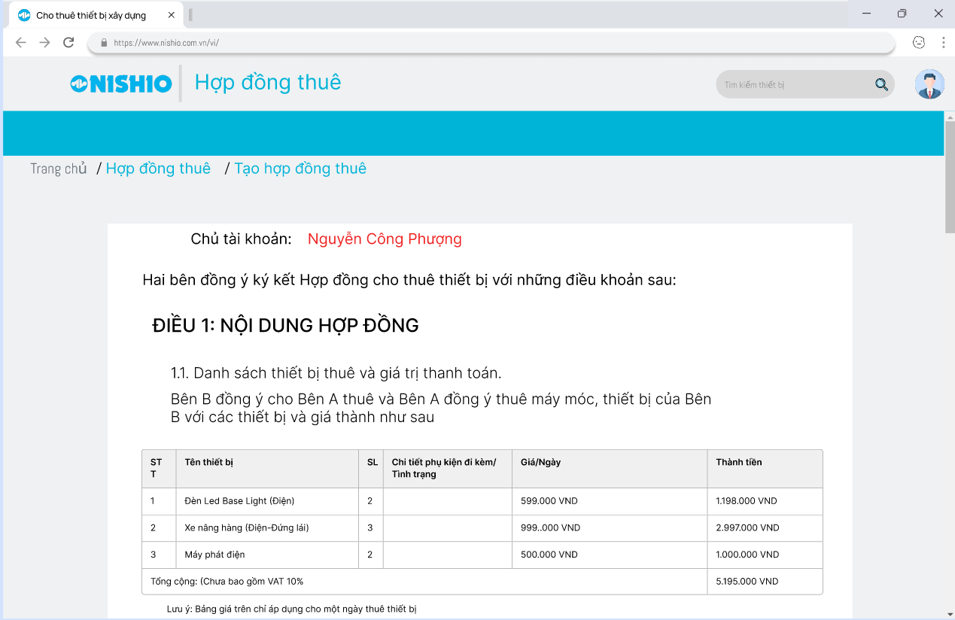

###### Hình 3.24. Giao diên cho usecase Tạo hợp đồng_2

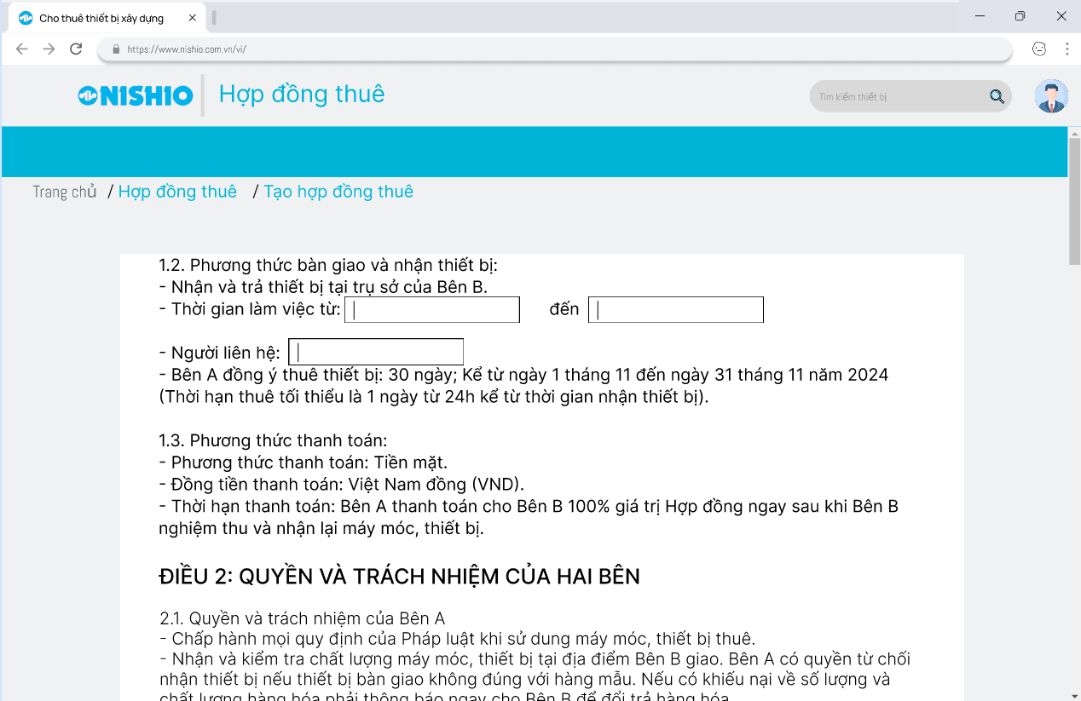

###### Hình 3.25. Giao diên cho usecase Tạo hợp đồng_3

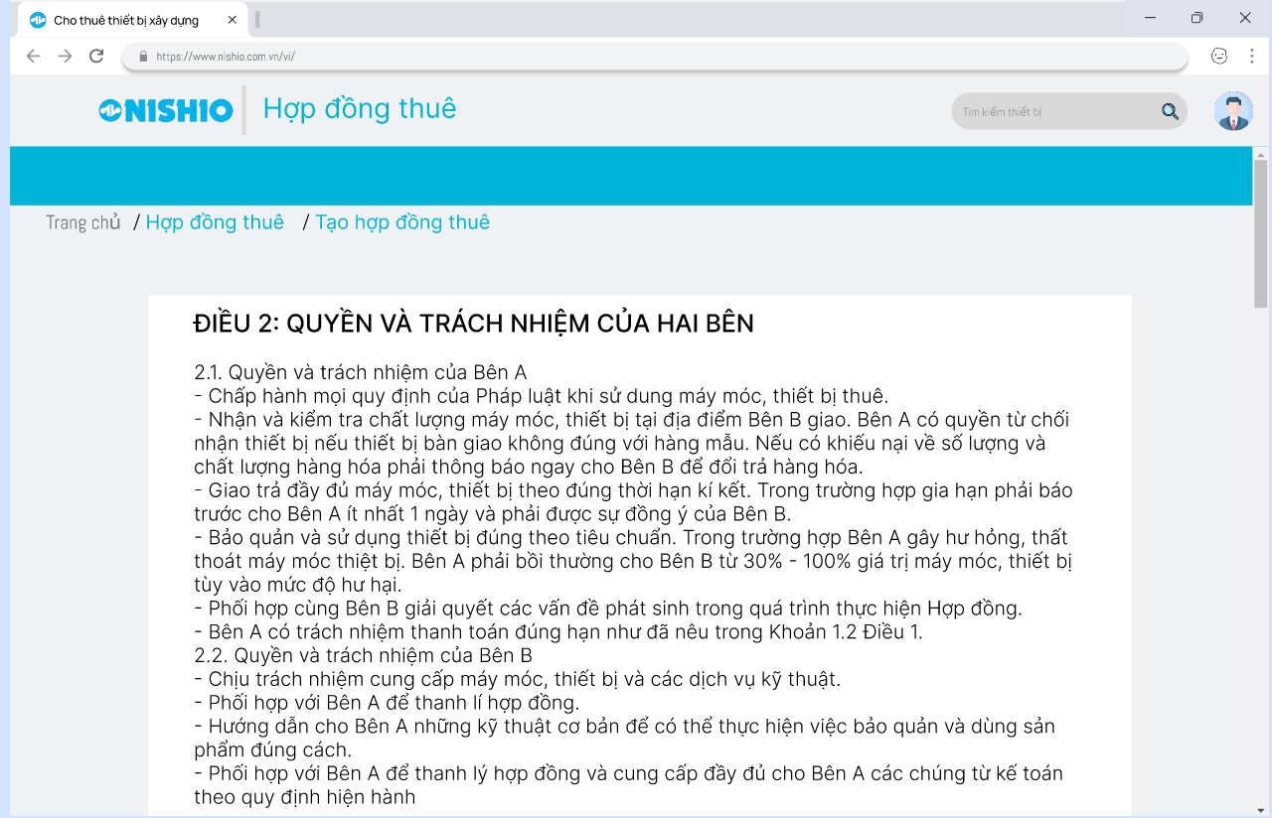

###### Hình 3.26. Giao diên cho usecase Tạo hợp đồng_4

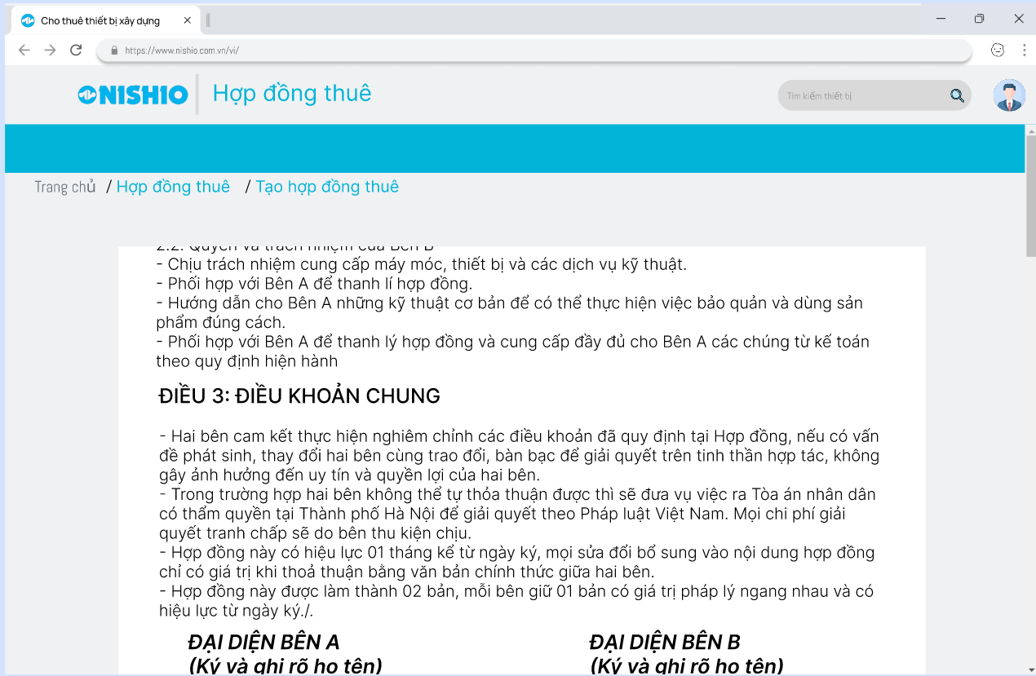

###### Hình 3.27. Giao diên cho usecase Tạo hợp đồng_

## Use Case Xác nhận đơn hàng

|  |  |
| --- | --- |
| **UseCase** | *Xác nhận đơn hàng* |
| **Mô tả** | Xác nhận đơn hàng: Nhân viên xác nhận đơn hàng sau khi khách hàng hoàn tất đặt hàng qua hệ thống. |
| **Tác nhân** | Nhân viên tư vấn và hỗ trợ |
| **Giả định** | Khi actor chọn “Đơn hàng” trên thanh menu thì nó sẽ hiển thị những đơn hàng đã xác nhận và chưa xác nhận. |
| **Kịch bản** | * Nhân viên đăng nhập chọn chức năng "Xác nhận đơn hàng". * Kiểm tra thông tin đơn hàng của khách hàng. * Nếu thông tin hợp lệ, nhấn xác nhận đơn hàng. |

Bảng 3.22: Đặc tả Usecase Xác nhận đơn hàng

* Phác thảo giao diện:



###### Hình 3.28. Giao diên cho usecase Xác nhận đơn hàng

## Use Case Liên hệ với khách hàng

|  |  |
| --- | --- |
| **UseCase** | *Liên hệ với khách hàng* |
| **Mô tả** | Liên hệ với khách hàng : Nhân viên có thể liên lạc với khách hàng qua hệ thống, thông qua email hoặc số điện thoại đã được lưu. |
| **Tác nhân** | Nhân viên tư vấn và hỗ trợ; Nhân viên kỹ thuật |
| **Giả định** | Khi actor chọn “Liên hệ khách hàng” trong đơn hàng thuê của khách hàng. |
| **Kịch bản** | * Nhân viên đăng nhập và chọn chức năng "Liên hệ với khách hàng". * Nhân viên chọn phương thức liên lạc (email hoặc gọi điện). * Hệ thống gửi thông báo hoặc hỗ trợ thực hiện cuộc gọi. |

Bảng 3.23: Đặc tả Usecase Liên hệ với khách hàng

* Phác thảo giao diện:

###### Hình 3.29. Giao diên cho usecase Liên hệ khách hàng

## Use Case Gửi thông báo

|  |  |
| --- | --- |
| **UseCase** | *Gửi thông báo* |
| **Mô tả** | Gửi thông báo: Gửi thông báo đến đơn hàng đã được xác nhận, trạng thái đơn hàng, các vấn đề khi thuê. |
| **Tác nhân** | Nhân viên tư vấn và hỗ trợ |
| **Giả định** | Khi actor chọn “Gửi thông báo” trên thanh menu. |
| **Kịch bản** | * Khi nhân viên đăng nhập và chọn chức năng ‘Gửi thông báo’ * Kiểm tra thông tin khách hàng muốn gửi và nội dung gửi. * Nhấn ‘Gửi’ * Hệ thống sẽ gửi thông báo đến khách hàng đó. |

Bảng 3.24: Đặc tả Usecase Gửi thông báo

* Phác thảo giao diện:

###### Hình 3.30. Giao diên cho usecase Gửi thông báo

## Use Case Cập nhật thông tinthiết bị

|  |  |
| --- | --- |
| **UseCase** | *Cập nhật thông tin thiết bị* |
| **Mô tả** | Cập nhật thêm, sửa, xóa thông tin , trạng thái của thiết bị |
| **Tác nhân** | Nhân viên kĩ thuật |
| **Giả đinh** | Khi actor chọn vào mục “Cập nhật thông tinthiết bị” trên thanh menu. |
| **Kịch bản** | Sau khi đã chọn mục “Cập nhật thông tinthiết bị” sẽ xuất hiện tất cả các thiết bị của công ty sang trang mới .  Nhân viên kĩ thuật muốn thêm mới thiết bị, nhấn vào nút thêm mới, sau đó điền những thông tin của thiết bị cần thêm vào bảng sau khi nhấn nút thêm mới, nhấn xác nhận để thêm mới thiết bị  Nhân viên kĩ thuật muốn sửa thông tin thiết bị, chọn vào thiết bị cần sửa thông tin, sau đó sẽ xuất hiện một bảng chứa thông tin thiết bị ,sửa các thông tin cần sửa, nhận xác nhận để hoàn tất.  Nhân viên kĩ thuật muốn xóa thông tin thiết bị, chọn vào thiết bị cần xóa, sau đó sẽ xuất hiện một bảng chứa thông tin thiết bị ,nhấn nút xóa để hoàn tất |

Bảng 3.25: Đặc tả Usecase Cập nhật thông tin thiết bị

* Phác thảo giao diện:

###### Hình 3.31. Giao diên cho usecase Cập nhật thông tinthiết bị_1

ThietBi

IDThietBi

TenThietBi

IDDanhMuc

SoLuong

ThongSo(Trọng lượng,chiều cao,…)

NhaSanXuat

###### Hình 3.32. Giao diên cho usecase Cập nhật thông tinthiết bị_2

###### Hình 3.33. Giao diên cho usecase Cập nhật thông tinthiết bị_3

###### Hình 3.34. Giao diên cho usecase Cập nhật thông tinthiết bị_4

## Use Case Cập nhật thông tinngười dùng

|  |  |
| --- | --- |
| **UseCase** | *Cập nhật thông tin người dùng* |
| **Mô tả** | Cập nhật người dùng: tạo, sửa, hạn chế thông tin người dùng và phân quyền. |
| **Tác nhân** | Quản lý |
| **Giả định** | Khi actor chọn “Cập nhật thông tinngười dùng” trên thanh menu. |
| **Kịch bản** | * Khi nhân viên đăng nhập và chọn chức năng ‘Cập nhật người dùng’. * Tạo hoặc cập nhật thông tin người dùng. |

Bảng 3.26: Đặc tả Usecase Cập nhật thông tin người dùng

* Phác thảo giao diện:

###### Hình 3.35. Giao diên cho usecase Cập nhật thông tinngười dùng_1

TaiKhoan

IDTaiKhoan

TenTK

MatKhau

SDT

IDPQuyen

IDChucVu

###### Hình 3.36. Giao diên cho usecase Cập nhật thông tinngười dùng_2

###### Hình 3.37. Giao diên cho usecase Cập nhật thông tinngười dùng_3

###### Hình 3.38. Giao diên cho usecase Cập nhật thông tinngười dùng_4

## Use Case Báo cáo doanh thu

|  |  |
| --- | --- |
| **UseCase** | *Báo cáo doanh thu* |
| **Mô tả** | Báo cáo doanh thu: Báo cáo theo ngày, tháng, năm. |
| **Tác nhân** | Quản lý |
| **Giả định** | Khi actor chọn “Báo cáo doang thu” trên thanh menu. |
| **Kịch bản** | * Khi nhân viên đăng nhập và chọn chức năng ‘Báo cáo doanh thu’. * Chọn kiểu doanh thu mình muốn. * Hệ thống sẽ hiển thị doanh thu mình muốn xem. |

Bảng 3.27: Đặc tả Usecase Báo cáo doanh thu

* Phác thảo giao diện:

###### Hình 3.39. Giao diên cho usecase Báo cáo doanh thu

# THIẾT KẾ CSDL

## Các bảng dữ liệu

### KhachHang

|  |  |  |  |
| --- | --- | --- | --- |
| **Tên trường** | **Kiểu DL** | **Ràng buộc** | **Mô tả** |
| IDKhachHang | Char (5) | Khóa chính | Mã khách hàng |
| TenKhachHang | Nvarchar (100) | Not null | Tên khách hàng |
| Email | Varchar (100) | email LIKE '%@%' | Địa chỉ Email |
| SDT | Varchar(12) | LEN(SDT) = 10 AND (  -- Cho số di động  SDT LIKE '0[3-9][0-9][0-9][0-9][0-9][0-9][0-9][0-9][0-9]' OR  -- Cho số bàn mã vùng 2 số  SDT LIKE '02[0-9][0-9][0-9][0-9][0-9][0-9][0-9][0-9]' OR  -- Cho số bàn mã vùng 3 số  SDT LIKE '02[0-9][0-9][0-9][0-9][0-9][0-9][0-9][0-9][0-9]' ) | Số điện thoại |
| DiaChi | Nvarchar (200) |  | Địa chỉ |
| IDTaiKhoan | Char (5) | Khóa ngoại | Mã tài khoản |

### NhanVien

|  |  |  |  |
| --- | --- | --- | --- |
| **Tên trường** | **Kiểu DL** | **Ràng buộc** | **Mô tả** |
| IDNhanVien | Char (5) | Khóa chính | Mã nhân viên |
| TenNhanVien | Nvarchar (100) | Not null | Tên nhân viên |
| IDTaiKhoan | Char (5) | Khóa ngoại | Mã tài khoản |
| SDT | Varchar(12) | LEN(SDT) = 10 AND (  -- Cho số di động  SDT LIKE '0[3-9][0-9][0-9][0-9][0-9][0-9][0-9][0-9][0-9]' OR  -- Cho số bàn mã vùng 2 số  SDT LIKE '02[0-9][0-9][0-9][0-9][0-9][0-9][0-9][0-9]' OR  -- Cho số bàn mã vùng 3 số  SDT LIKE '02[0-9][0-9][0-9][0-9][0-9][0-9][0-9][0-9][0-9]' ) | Số điện thoại |
| Email | Varchar (100) | email LIKE '%@%' | Email |

### TaiKhoan

|  |  |  |  |
| --- | --- | --- | --- |
| **Tên trường** | **Kiểu DL** | **Ràng buộc** | **Mô tả** |
| IDTaiKhoan | Char (5) | Khóa chính | Mã tài khoản |
| TenTaiKhoan | Nvarchar (50) | Not null | Tên tài khoản |
| IDPhanQuyen | Char (5) | Khóa ngoại | Mã quyền |
| TrangThai | Varchar (20) |  | Trạng thái tài khoản |
| MatKhau | Varchar (50) | Not null | Mật khẩu |
| IDChucVu | Char (5) | Khóa ngoại | Mã chức vụ |

### ThietBi

|  |  |  |  |
| --- | --- | --- | --- |
| **Tên trường** | **Kiểu DL** | **Ràng buộc** | **Mô tả** |
| IDTB | Char (5) | Khóa chính | Mã thiết bị |
| TenTB | Nvarchar (100) | Not null | Tên thiết bị |
| MoTa | Nvarchar (500) |  | Mô tả |
| GiaThue | Decimal | GiaThue > 0 | Giá thuê |
| SoLuong | Int | SoLuong >=0 | Số lượng |
| DongCo | Nvarchar (50) |  | Động cơ |
| CongSuat | Nvarchar (50) |  | Công suất |
| KichThuoc | Nvarchar (100) |  | Kích thước |
| TaiTrongNang | Nvarchar (100) |  | Tải trọng nâng |
| DungTichGau | Nvarchar (100) |  | Dung Tích Gầu |
| ChieuCao | Nvarchar (100) |  | Chiều cao |
| LoaiNhienLieu | Nvarchar (100) |  | Loại nhiên liệu |
| TanSo | Nvarchar (50) |  | Tần số |
| NhaSanXuat | Nvarchar (100) |  | Nhà sản xuất |
| IDDanhMuc | Char (5) | Khóa ngoại | Mã danh mục |

### ChucVu

|  |  |  |  |
| --- | --- | --- | --- |
| **Tên trường** | **Kiểu DL** | **Ràng buộc** | **Mô tả** |
| IDChucVu | Char (5) | Khóa chính | Mã chức vụ |
| TenChucVu | Nvarchar (50) |  | Tên chức vụ |

### PhanQuyen

|  |  |  |  |
| --- | --- | --- | --- |
| **Tên trường** | **Kiểu DL** | **Ràng buộc** | **Mô tả** |
| IDQuyen | Char (5) | Khóa chính | Mã quyền |
| TenQuyen | Nvarchar (50) |  | Tên quyền |

### DanhMucThietBi

|  |  |  |  |
| --- | --- | --- | --- |
| **Tên trường** | **Kiểu DL** | **Ràng buộc** | **Mô tả** |
| IDDanhMuc | Char (5) | Khóa chính | Mã danh mục |
| TenDanhMuc | Nvarchar (100) | Not null | Tên danh mục |

### DanhGia

|  |  |  |  |
| --- | --- | --- | --- |
| **Tên trường** | **Kiểu DL** | **Ràng buộc** | **Mô tả** |
| IDDanhGia | Char (5) | Khóa chính | Mã đánh giá |
| LoiDanhGia | Nvarchar (500) |  | Lời đánh giá |
| IdThietBi | Char (5) | Khóa ngoại | Mã thiết bị |
| SoSao | Int | allow null | Số sao đánh giá |
| HinhAnh | Varchar (200) | allow null | Đường dẫn hình ảnh |
| Video | Varchar (200) | allow null | Đường dẫn video |
| IDChiTietDonHang | Char (5) | Khóa ngoại | Mã chi tiết đơn hàng |

### Hopdong

|  |  |  |  |
| --- | --- | --- | --- |
| **Tên trường** | **Kiểu DL** | **Ràng buộc** | **Mô tả** |
| IDHopDong | Char (5) | Khóa chính | Mã hợp đồng |
| IDKhachHang | Char (5) | Khóa ngoại | Mã khách hàng |
| TrangThai | Nvarchar (50) |  | Trạng thái |
| NgayTao | Date | Not null, default getdate() | Ngày tạo hợp đồng |
| IDNhanVien | Char (5) | Khóa ngoại | Mã Nhân Viên |

### ChiTietHopDong

|  |  |  |  |
| --- | --- | --- | --- |
| **Tên trường** | **Kiểu DL** | **Ràng buộc** | **Mô tả** |
| IDChiTietHopDong | Char (5) | Khóa chính | Mã chi tiết hợp đồng |
| IDHopDong | Char (5) | Khóa ngoại | Mã hợp đồng |
| IDDonHang | Int | Khóa ngoại | Mã đơn hàng |

### DonHang

|  |  |  |  |
| --- | --- | --- | --- |
| **Tên trường** | **Kiểu DL** | **Ràng buộc** | **Mô tả** |
| IDDonHang | Int | Khóa chính | Mã đơn hàng |
| IDKhachHang | Char (5) | Khóa ngoại | Mã khách hàng |
| NgayLap | Date | Not null, default getdate() | Ngày tạo đơn hàng |
| TrangThai | Nvarchar(50) |  | Trạng thái đơn hàng |
| NgayThanhToan | Varchar (50) |  | Ngày thanh toán |
| HinhThucThanhToan | Nvarchar(50) |  | Hình thức thanh toán |

### ChiTietDonHang

|  |  |  |  |
| --- | --- | --- | --- |
| **Tên trường** | **Kiểu DL** | **Ràng buộc** | **Mô tả** |
| IDChiTietDonHang | Char (5) | Khóa chính | Mã chi tiết đơn hàng |
| IDDonHang | Int | Khóa ngoại | Mã đơn hàng |
| IDThietBi | Char (5) | Khóa ngoại | Mã thiết bị |
| SoLuongDatThue | Int |  | Số lượng đặt thuê |
| DonGia | Decimal |  | Đơn giá |
| IDThoiGianThue | Char (5) | Khóa ngoại | Mã thời gian thuê |

### HoaDon

|  |  |  |  |
| --- | --- | --- | --- |
| **Tên trường** | **Kiểu DL** | **Ràng buộc** | **Mô tả** |
| IDHoaDon | Char (5) | Khóa chính | Mã hóa đơn |
| IDKhachHang | Char (5) | Khóa ngoại | Mã khách hàng |
| IDHopDong | Char (5) | Khóa ngoại | Mã hợp đồng |
| NgayLapHoaDon | Date | Not null | Ngày lập hóa đơn |

### ChiTietHoaDon

|  |  |  |  |
| --- | --- | --- | --- |
| **Tên trường** | **Kiểu DL** | **Ràng buộc** | **Mô tả** |
| IDChiTietHoaDon | Char (5) | Khóa chính | Mã chi tiết hóa đơn |
| IDHoaDon | Char (5) | Khóa ngoại | Mã hóa đơn |
| IDThietBi | Char (5) | Khóa ngoại | Mã thiết bị |
| SoLuongThue | Int | >=0 | Số lượng thuê |
| GiaThue | Decimal | >= 0 | Giá thuê |

### ThanhToan

|  |  |  |  |
| --- | --- | --- | --- |
| **Tên trường** | **Kiểu DL** | **Ràng buộc** | **Mô tả** |
| IDThanhToan | Char (5) | Khóa chính | Mã thanh toán |
| IDHopDong | Char (5) | Khóa ngoại | Mã hợp đồng |
| PhuongThucThanhToan | Nvarchar (50) | Not null | Phương thức thanh toán |
| NgayThanhToan | Date | Not null | Ngày thanh toán |
| SoTienThanhToan | Money | >= 0 | Số tiền thanh toán |
| TrangThaiThanhToan | Nvarchar (50) |  | Trạng thái thanh toán |

### ThoiGianThue

|  |  |  |  |
| --- | --- | --- | --- |
| **Tên trường** | **Kiểu DL** | **Ràng buộc** | **Mô tả** |
| IDThoiGianThue | Char (5) | Khóa chính | Mã thời gian thuê |
| IDDonHang | Int | Khóa ngoại | Mã đơn hàng |
| NgayBatDauThue | DateTime | NgayBatDauThue <  NgayKetThucThue | Ngày bắt đầu thuê |
| NgayKetThucThue | DateTime | NgayBatDauThue <  NgayKetThucThue | Ngày kết thúc thuê |

## ERD

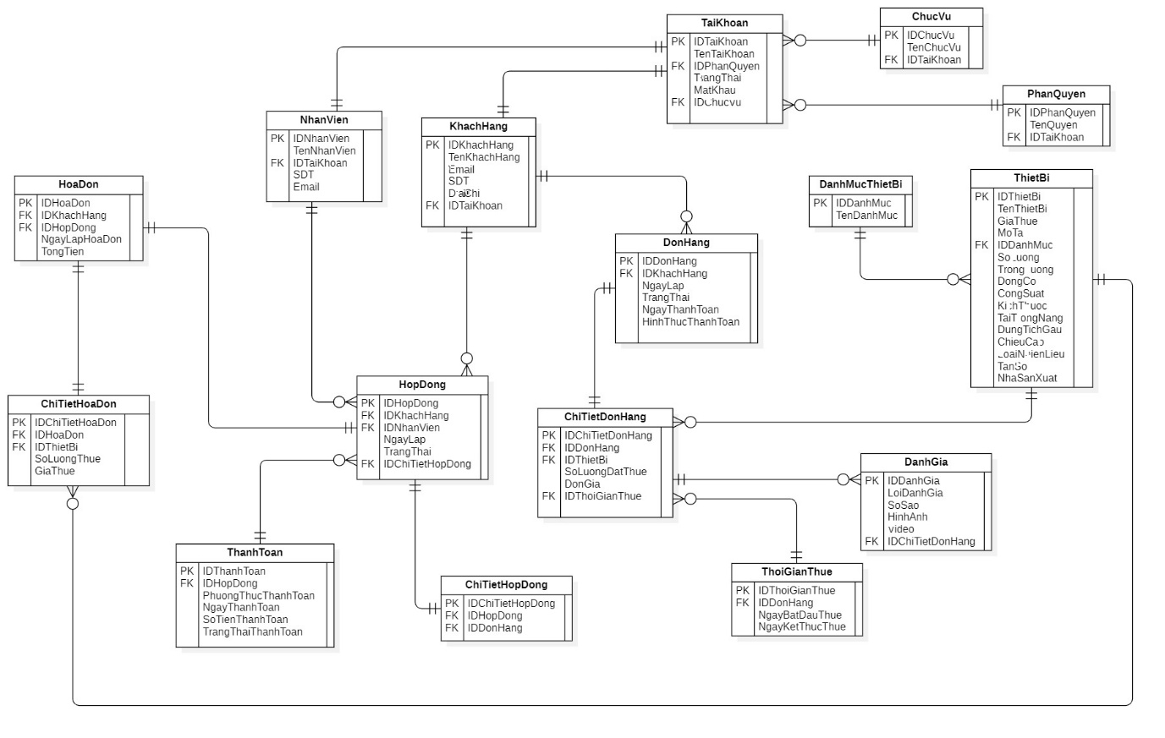

## Xây dựng các Function, Procedure, Trigger

### Function

--TINH TONG TRA VE GIA TRI

**CREATE FUNCTION TinhTongTienDonHang** (

@IDDonHang INT

)

RETURNS DECIMAL(18, 2)

AS

BEGIN

DECLARE @TongTien DECIMAL(18, 2);

SELECT @TongTien = SUM(SoLuongDatThue * DonGia)

FROM ChiTietDonHang

WHERE IDDonHang = @IDDonHang;

RETURN @TongTien;

END;

========================================================================

--TINH TONG TRA VE TABLE

**CREATE FUNCTION LayTongTienTheoDonHang** ()

RETURNS TABLE

AS

RETURN

(

SELECT *, SUM(SoLuongDatThue * DonGia) AS TongTien

FROM ChiTietDonHang

GROUP BY IDDonHang

);

========================================================================

--KIEM TRA TRANG THAI THANH TOAN

**CREATE FUNCTION LayTrangThaiThanhToan** (

@IDThanhToan VARCHAR(5)

)

RETURNS NVARCHAR(20)

AS

BEGIN

DECLARE @TrangThai NVARCHAR(20);

SELECT @TrangThai = TrangThaiThanhToan

FROM ThanhToan

WHERE IDThanhToan = @IDThanhToan;

RETURN @TrangThai;

END;

========================================================================

--TINH SO NGAY THUE

**CREATE FUNCTION TinhSoNgayThue** (

@NgayBatDau DATE,

@NgayKetThuc DATE

)

RETURNS INT

AS

BEGIN

RETURN DATEDIFF(DAY, @NgayBatDau, @NgayKetThuc);

END;

========================================================================

--TINH TONG DOANH THU

**CREATE FUNCTION TinhTongDoanhThu** ()

RETURNS DECIMAL(18, 2)

AS

BEGIN

DECLARE @TongDoanhThu DECIMAL(18, 2);

SELECT @TongDoanhThu = SUM(TongTien)

FROM HoaDon;

RETURN @TongDoanhThu;

END;

GO

========================================================================

--TINH SO SAO TRUNG BINH

**CREATE FUNCTION TinhDiemTrungBinhDanhGia** (

@IDThietBi VARCHAR(5)

)

RETURNS DECIMAL(3, 2)

AS

BEGIN

DECLARE @DiemTrungBinh DECIMAL(3, 2);

SELECT @DiemTrungBinh = AVG(SoSao * 1.0)

FROM DanhGia

WHERE IDThietBi = @IDThietBi;

RETURN @DiemTrungBinh;

END;

### Procedure

--Danh sách thanh toán

**CREATE PROCEDURE DanhSachThanhToan**

AS

BEGIN

SELECT KH.TenKhachHang, TB.TenTB AS ThietBiThue, TT.NgayThanhToan,

TG.NgayBatDauThue AS NgayThue, CT.DonGia * CT.SoLuongDatThue AS TienThue,

CASE

WHEN TT.TrangThaiThanhToan = N'Đã thanh toán' THEN N'Đã trả'

ELSE N'Chưa trả'

END AS TrangThai

FROM

ThanhToan TT

INNER JOIN HopDong HD ON TT.IDHopDong = HD.IDHopDong

INNER JOIN KhachHang KH ON HD.IDKhachHang = KH.IDKhachHang

INNER JOIN ChiTietHopDong CTHD ON HD.IDHopDong = CTHD.IDHopDong

INNER JOIN DonHang DH ON CTHD.IDDonHang = DH.IDDonHang

INNER JOIN ChiTietDonHang CT ON DH.IDDonHang = CT.IDDonHang

INNER JOIN ThietBi TB ON CT.IDThietBi = TB.IDTB

INNER JOIN ThoiGianThue TG ON CT.IDThoiGianThue = TG.IDThoiGianThue

ORDER BY TT.NgayThanhToan;

END

========================================================================

-- Tính doanh thu theo ngày

**CREATE PROCEDURE DoanhThuTheoThoiGian** (@TuNgay DATE, @DenNgay DATE)

AS

BEGIN

SELECT dh.NgayThanhToan AS Ngay,

SUM(ctdh.DonGia * ctdh.SoLuongDatThue) AS TongDoanhThu

FROM DonHang dh

INNER JOIN ChiTietDonHang ctdh ON dh.IDDonHang = ctdh.IDDonHang

WHERE dh.NgayThanhToan BETWEEN @TuNgay AND @DenNgay

GROUP BY dh.NgayThanhToan

ORDER BY Ngay;

END

========================================================================

--Thông tin thanh toán theo đơn hàng

**CREATE PROCEDURE ThongTinDonHangThanhToanTheoDonHang**

AS

BEGIN

SELECT DonHang.IDDonHang, ThanhToan.NgayThanhToan, DonHang.TrangThai,

ThanhToan.PhuongThucThanhToan,

ThanhToan.SoTienThanhToan

FROM DonHang

LEFT JOIN ChiTietHopDong ON DonHang.IDDonHang = ChiTietHopDong.IDDonHang

LEFT JOIN HopDong ON ChiTietHopDong.IDHopDong = HopDong.IDHopDong

LEFT JOIN ThanhToan ON HopDong.IDHopDong = ThanhToan.IDHopDong;

END;

========================================================================

--Tìm kiếm thiết bị theo tên

**CREATE PROCEDURE TimKiemThietBiTheoTen**

@TenTB NVARCHAR(100)

AS

BEGIN

-- Kiểm tra xem có thiết bị nào khớp với tên không

IF EXISTS (SELECT * FROM ThietBi WHERE TenTB LIKE '%' + @TenTB + '%')

BEGIN

-- Nếu tìm thấy, hiển thị tất cả thông tin của thiết bị

SELECT IDTB, TenTB, MoTa, GiaThue, SoLuong, DongCo,CongSuat,KichThuoc,TaiTrongNang,DungTichGau,ChieuCao,LoaiNhienLieu,TanSo,NhaSanXuat,IDDanhMuc,

(SELECT TenDanhMuc FROM DanhMucThietBi WHERE IDDanhMuc = ThietBi.IDDanhMuc) AS TenDanhMuc

FROM ThietBi

WHERE TenTB LIKE '%' + @TenTB + '%'

END

ELSE

BEGIN

-- Nếu không tìm thấy, in ra thông báo

PRINT N'Không có thiết bị nào được tìm thấy với tên: ' + @TenTB

END

END

========================================================================

--Khách hàng đăng ký

**CREATE PROCEDURE KhachHangDangKy**

@HoTen NVARCHAR(100),

@TenTaiKhoan NVARCHAR(50),

@MatKhau VARCHAR(50),

@SoDienThoai CHAR(10)

AS

BEGIN

-- Khai báo biến để kiểm tra

DECLARE @ErrorMessage NVARCHAR(200) = '';

DECLARE @NewIDTaiKhoan VARCHAR(5);

DECLARE @NewIDKhachHang VARCHAR(5);

-- Kiểm tra tên tài khoản đã tồn tại chưa

IF EXISTS (SELECT * FROM TaiKhoan WHERE TenTaiKhoan = @TenTaiKhoan)

BEGIN

SET @ErrorMessage = N'Tên tài khoản đã tồn tại. Vui lòng chọn tên tài khoản khác.';

RAISERROR(@ErrorMessage, 16, 1);

RETURN;

END

-- Kiểm tra số điện thoại đã tồn tại chưa

IF EXISTS (SELECT 1 FROM KhachHang WHERE SDT = @SoDienThoai)

BEGIN

SET @ErrorMessage = N'Số điện thoại đã được đăng ký. Vui lòng sử dụng số điện thoại khác.';

RAISERROR(@ErrorMessage, 16, 1);

RETURN;

END

-- Bắt đầu giao dịch

BEGIN TRANSACTION;

BEGIN TRY

-- Tạo ID mới cho tài khoản (đảm bảo ID không trùng)

SET @NewIDTaiKhoan = (

SELECT 'TK' + RIGHT('000' + CAST(

ISNULL(MAX(CAST(REPLACE(IDTaiKhoan, 'TK', '') AS INT)), 0) + 1

AS VARCHAR(3)), 3)

FROM TaiKhoan

);

-- Tạo ID mới cho khách hàng

SET @NewIDKhachHang = (

SELECT 'KH' + RIGHT('000' + CAST(

ISNULL(MAX(CAST(REPLACE(IDKhachHang, 'KH', '') AS INT)), 0) + 1

AS VARCHAR(3)), 3)

FROM KhachHang

);

-- Thêm tài khoản mới

INSERT INTO TaiKhoan (IDTaiKhoan, TenTaiKhoan, MatKhau, TrangThai, IDChucVu, IDPhanQuyen)

VALUES (@NewIDTaiKhoan, @TenTaiKhoan, @MatKhau, N'Hoạt động', 'CV008',--Mặc định là khách 'PQ003'); -- Mặc định là khách hàng thường

-- Thêm khách hàng mới

INSERT INTO KhachHang (IDKhachHang, TenKhachHang, SDT, IDTaiKhoan)

VALUES (@NewIDKhachHang, @HoTen, @SoDienThoai, @NewIDTaiKhoan);

-- Commit giao dịch

COMMIT TRANSACTION;

-- Trả về thông tin đăng ký thành công

SELECT

@NewIDTaiKhoan AS IDTaiKhoan,

@NewIDKhachHang AS IDKhachHang,

N'Đăng ký thành công' AS Message;

END TRY

BEGIN CATCH

-- Rollback nếu có lỗi

IF @@TRANCOUNT > 0

ROLLBACK TRANSACTION;

-- Thông báo lỗi

SET @ErrorMessage = ERROR_MESSAGE();

RAISERROR(@ErrorMessage, 16, 1);

RETURN;

END CATCH

END

========================================================================

--Tổng hợp hợp đồng

**CREATE PROCEDURE sp_BaoCaoTongHopHopDong**

@TuNgay DATE,

@DenNgay DATE

AS

BEGIN

SELECT hd.IDHopDong, kh.TenKhachHang, nv.TenNhanVien as NhanVienPhuTrach,  
hd.NgayTao, hd.TrangThai,

COUNT(DISTINCT cthd.IDDonHang) as SoDonHang,

ISNULL(SUM(tt.SoTienThanhToan), 0) as TongTienThanhToan,

tt.TrangThaiThanhToan

FROM HopDong hd

INNER JOIN KhachHang kh ON hd.IDKhachHang = kh.IDKhachHang

INNER JOIN NhanVien nv ON hd.IDNhanVien = nv.IDNhanVien

LEFT JOIN ChiTietHopDong cthd ON hd.IDHopDong = cthd.IDHopDong

LEFT JOIN ThanhToan tt ON hd.IDHopDong = tt.IDHopDong

WHERE hd.NgayTao BETWEEN @TuNgay AND @DenNgay

GROUP BY hd.IDHopDong, kh.TenKhachHang, nv.TenNhanVien, hd.NgayTao, hd.TrangThai, tt.TrangThaiThanhToan

ORDER BY hd.NgayTao DESC

END

### Trigger

-- Cập nhật số lượng khi insert, update, delete

**CREATE TRIGGER trg_UpdateSoLuongThietBi**

ON ChiTietDonHang

AFTER INSERT, UPDATE, DELETE

AS

BEGIN

SET NOCOUNT ON;

-- Xử lý cho INSERT

IF EXISTS (SELECT * FROM inserted)

BEGIN

DECLARE @IDThietBi CHAR(5), @SoLuongDatThue INT;

SELECT @IDThietBi = IDThietBi, @SoLuongDatThue = SoLuongDatThue

FROM inserted;

-- Kiểm tra số lượng trong kho

IF EXISTS (

SELECT 1

FROM ThietBi

WHERE IDTB = @IDThietBi AND SoLuong >= @SoLuongDatThue )

BEGIN

-- Trừ số lượng thiết bị trong kho

UPDATE ThietBi

SET SoLuong = SoLuong - @SoLuongDatThue

WHERE IDTB = @IDThietBi;

END

ELSE

BEGIN

-- Nếu không đủ số lượng, thông báo lỗi và rollback

RAISERROR (N'Số lượng thiết bị không đủ trong kho!', 16, 1);

ROLLBACK TRANSACTION;

END

END

-- Xử lý cho UPDATE

IF EXISTS (SELECT * FROM inserted) AND EXISTS (SELECT * FROM deleted)

BEGIN

DECLARE @IDThietBiOld CHAR(5), @SoLuongOld INT, @IDThietBiNew CHAR(5), @SoLuongNew INT;

SELECT @IDThietBiOld = IDThietBi, @SoLuongOld = SoLuongDatThue

FROM deleted;

SELECT @IDThietBiNew = IDThietBi, @SoLuongNew = SoLuongDatThue

FROM inserted;

-- Hoàn trả số lượng cũ

UPDATE ThietBi

SET SoLuong = SoLuong + @SoLuongOld

WHERE IDTB = @IDThietBiOld;

-- Kiểm tra số lượng mới

IF EXISTS (

SELECT 1

FROM ThietBi

WHERE IDTB = @IDThietBiNew AND SoLuong >= @SoLuongNew)

BEGIN

-- Trừ số lượng mới

UPDATE ThietBi

SET SoLuong = SoLuong - @SoLuongNew

WHERE IDTB = @IDThietBiNew;

END

ELSE

BEGIN

-- Nếu không đủ số lượng, thông báo lỗi và rollback

RAISERROR (N'Số lượng thiết bị không đủ trong kho!', 16, 1);

ROLLBACK TRANSACTION;

END

END

-- Xử lý cho DELETE

IF EXISTS (SELECT * FROM deleted)

BEGIN

DECLARE @IDThietBiDelete CHAR(5), @SoLuongDelete INT;

SELECT @IDThietBiDelete = IDThietBi, @SoLuongDelete = SoLuongDatThue

FROM deleted;

-- Hoàn trả số lượng vào kho

UPDATE ThietBi

SET SoLuong = SoLuong + @SoLuongDelete

WHERE IDTB = @IDThietBiDelete;

END

END;

========================================================================

-- Trigger kiểm tra khi thêm thiết bị mới

**ALTER TRIGGER TR_ThemThietBi**

ON ThietBi

INSTEAD OF INSERT

AS

BEGIN

DECLARE @NewIDTB varchar(10)

-- Tạo ID mới cho thiết bị

SET @NewIDTB = (

SELECT 'TB' + RIGHT('000' + CAST(

ISNULL(MAX(CAST(REPLACE(IDTB, 'TB', '') AS INT)), 0) + 1

AS VARCHAR(3)), 3)

FROM ThietBi )

-- Kiểm tra dữ liệu đầu vào

IF EXISTS (

SELECT * FROM inserted

WHERE GiaThue <= 0 OR SoLuong < 0 )

BEGIN

RAISERROR (N'Giá thuê phải lớn hơn 0 và số lượng không được âm', 16, 1)

RETURN

END

-- Kiểm tra ID danh mục có tồn tại

IF NOT EXISTS (

SELECT * FROM DanhMucThietBi dm

INNER JOIN inserted i ON dm.IDDanhMuc = i.IDDanhMuc )

BEGIN

RAISERROR (N'ID danh mục không tồn tại', 16, 1)

RETURN

END

-- Thêm thiết bị mới với ID đã được tạo

INSERT INTO ThietBi (

IDTB, TenTB, MoTa, GiaThue, SoLuong, DongCo, CongSuat,KichThuoc, TaiTrongNang, DungTichGau, ChieuCao,LoaiNhienLieu, TanSo, NhaSanXuat, IDDanhMuc)

SELECT

@NewIDTB, TenTB, MoTa, GiaThue, SoLuong, DongCo, CongSuat,KichThuoc, TaiTrongNang, DungTichGau, ChieuCao,LoaiNhienLieu, TanSo, NhaSanXuat, IDDanhMuc

FROM inserted

END

========================================================================

-- Trigger kiểm tra khi sửa thiết bị

**CREATE TRIGGER TR_SuaThietBi**

ON ThietBi

INSTEAD OF UPDATE

AS

BEGIN

-- Kiểm tra dữ liệu đầu vào

IF EXISTS (

SELECT * FROM inserted

WHERE GiaThue <= 0 OR SoLuong < 0 )

BEGIN

RAISERROR (N'Giá thuê phải lớn hơn 0 và số lượng không được âm', 16, 1)

RETURN

END

-- Kiểm tra ID danh mục có tồn tại

IF NOT EXISTS (

SELECT * FROM DanhMucThietBi dm

INNER JOIN inserted i ON dm.IDDanhMuc = i.IDDanhMuc )

BEGIN

RAISERROR (N'ID danh mục không tồn tại', 16, 1)

RETURN

END

-- Sửa thiết bị

UPDATE ThietBi

SET

TenTB = i.TenTB, MoTa = i.MoTa, GiaThue = i.GiaThue,SoLuong = i.SoLuong,DongCo = i.DongCo,CongSuat = i.CongSuat,KichThuoc = i.KichThuoc,TaiTrongNang = i.TaiTrongNang,

DungTichGau = i.DungTichGau,ChieuCao = i.ChieuCao,LoaiNhienLieu = i.LoaiNhienLieu,TanSo = i.TanSo,NhaSanXuat = i.NhaSanXuat,IDDanhMuc = i.IDDanhMuc

FROM ThietBi tb

INNER JOIN inserted i ON tb.IDTB = i.IDTB

END

========================================================================

-- Trigger kiểm tra khi xóa thiết bị

**CREATE TRIGGER TR_XoaThietBi**

ON ThietBi

INSTEAD OF DELETE

AS

BEGIN

-- Kiểm tra nếu thiết bị đang được sử dụng trong bảng ChiTietDonHang hoặc DanhGia

IF EXISTS (

SELECT * FROM deleted d

WHERE EXISTS (

SELECT 1 FROM ChiTietDonHang ctdh WHERE ctdh.IDThietBi = d.IDTB

UNION ALL

SELECT 1 FROM DanhGia dg WHERE dg.IDThietBi = d.IDTB ) )

BEGIN

RAISERROR (N'Thiết bị đang được tham chiếu trong bảng khác, không thể xóa', 16, 1)

RETURN

END

-- Xóa thiết bị

DELETE FROM ThietBi

WHERE IDTB IN (SELECT IDTB FROM deleted)

END

# KẾT LUẬN

## Ưu và khuyết điểm của đề tài

### Ưu điểm

**-Tiếp cận khách hàng rộng rãi:** Website giúp bạn tiếp cận được nhiều khách hàng tiềm năng, không bị giới hạn bởi vị trí địa lý.

**-Tiết kiệm chi phí vận hành:** So với việc mở cửa hàng vật lý, xây dựng website giúp bạn tiết kiệm được nhiều chi phí như tiền thuê mặt bằng, nhân viên bán hàng, quảng cáo truyền thống, v.v.

**-Quản lý dễ dàng:** Hệ thống quản lý thiết bị, đơn hàng và khách hàng được tích hợp, giúp bạn theo dõi và quản lý công việc dễ dàng hơn.

**-Dịch vụ 24/7:** Website hoạt động liên tục 24/7, khách hàng có thể truy cập và sử dụng dịch vụ bất kỳ lúc nào họ muốn.

**-Tăng khả năng cạnh tranh:** Có website chuyên nghiệp giúp nâng cao hình ảnh thương hiệu, tăng khả năng cạnh tranh với các đối thủ khác.

### Nhược điểm

**-Chi phí ban đầu:** Chi phí để xây dựng và vận hành website có thể cao, bao gồm chi phí thiết kế, phát triển, hosting và bảo trì.

**-Đối mặt với sự cạnh tranh khốc liệt:** Rất nhiều doanh nghiệp khác cũng đang sử dụng mô hình này, nên bạn phải có chiến lược cụ thể để nổi bật.

**-Phụ thuộc vào công nghệ:** Nếu hệ thống gặp sự cố hoặc bị tấn công, dịch vụ của bạn sẽ bị gián đoạn, ảnh hưởng đến uy tín và doanh thu.

**-Cần có kiến thức về công nghệ thông tin:** Để quản lý và vận hành website hiệu quả, bạn cần phải có kiến thức hoặc thuê nhân viên có chuyên môn về CNTT.

## Hướng phát triển của đề tài

**-Phát triển ứng dụng di động:** Bên cạnh website, phát triển ứng dụng di động để tiếp cận người dùng trên các nền tảng khác nhau.

**-Tối ưu hóa trải nghiệm người dùng (UX):** Cải thiện giao diện và trải nghiệm người dùng để tăng tính tiện lợi và thu hút khách hàng.

**-Tích hợp công nghệ mới:** Sử dụng AI và Machine Learning để đề xuất sản phẩm, tối ưu hóa quản lý tồn kho và dự đoán nhu cầu của khách hàng.

-**Mở rộng thị trường:** Xây dựng chiến lược marketing trực tuyến để mở rộng thị trường, tiếp cận khách hàng tiềm năng ở các khu vực khác.

**-Tạo chương trình khách hàng thân thiết:** Áp dụng các chương trình ưu đãi, giảm giá, hoặc điểm thưởng để giữ chân khách hàng và tăng lượng khách hàng trung thành.

**-Hợp tác với các đối tác:** Hợp tác với các nhà sản xuất thiết bị, công ty xây dựng hoặc các đối tác khác để tạo ra hệ sinh thái dịch vụ toàn diện.

# Các tài liệu tham khảo